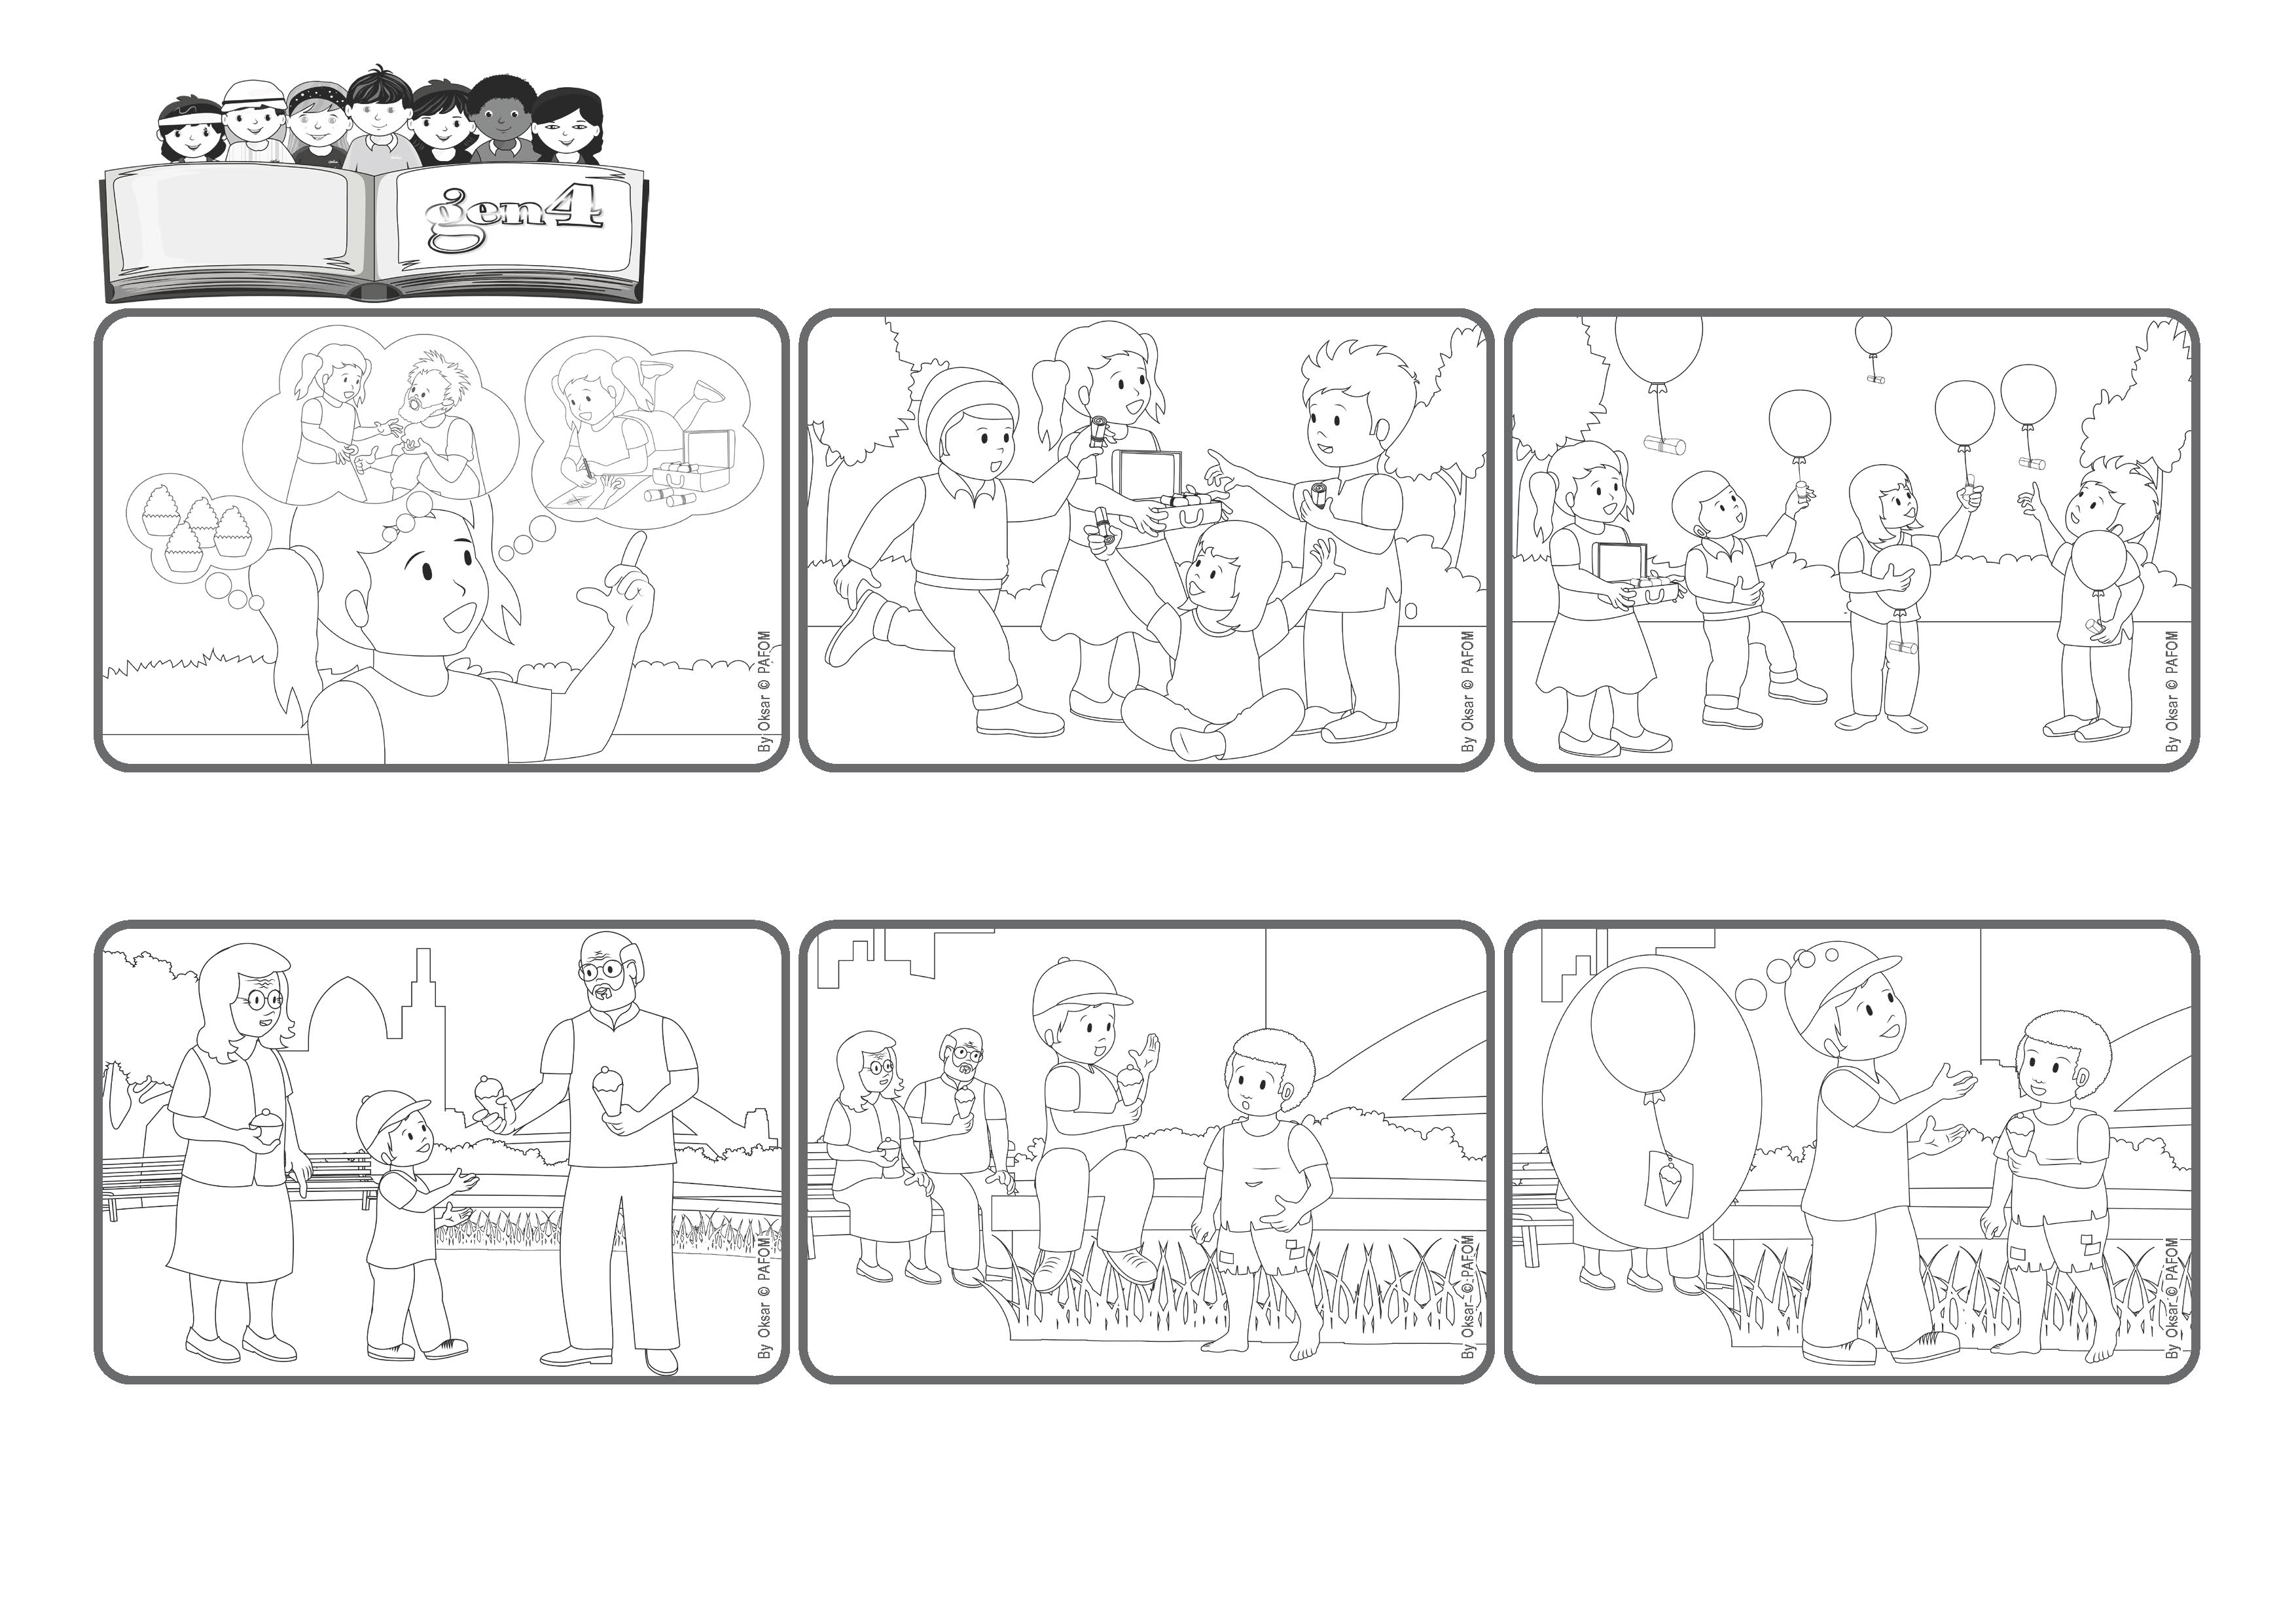

(AGOSTO 2025, de la liturgia del domingo 3 de agosto, XVIII Tiempo Ordinario)

**«Porque donde está vuestro tesoro, allí estará también vuestro corazón» (Lc 12,34).**

**El verdadero tesoro**

**Llenemos nuestro corazón de actos de amor.**

Palabra de Vida

Los paquetitos que hacemos por Jesús, un juguete compartido, un caramelo regalado, etc. Son las monedas de oro que nos llevarán al cielo. Jesús lo dice: «Donde está vuestro tesoro, allí estará también vuestro corazón».

Era chiquito, y quise ahuyentarlo, pero recordé el dibujo de Jesús que dice: «A mí me lo hiciste», y entonces le regalé el helado. ¡Él estaba feliz! Pero yo también me sentí contento, había hecho un paquetito para Jesús.

Jesús viene del cielo y sabe bien qué es importante para llegar allá arriba, con Él. No sirven riquezas, cosas para comer o ropa muy bonita… ¡sino una maleta llena de paquetitos especiales: nuestros actos de amor!

Cuando hacemos un viaje, preparamos con cuidado la maleta. No podemos llevar demasiadas cosas: debemos elegir lo que es más importante. Así también en nuestra vida tenemos que elegir lo que hacemos.

Mis abuelos se sentaron en un banco a charlar, y yo me subí a un muro cercano con mi helado en la mano. Estaba a punto de empezar a comerlo cuando, al levantar la vista, vi frente a mí a un niño pequeño que me miraba.

Me llamo Marco y tengo 7 años. En verano, suelo pasar algunos días con mis abuelos. Un día, como me había portado muy bien, me llevaron a pasear y mi abuelo me compró un helado.

**“© PAFOM, Ilustraciones y texto realizados por el Centro Gen4”**

**Los Gen4 son los niños del Movimiento del los Focolares fundado por Chiara Lubich.**